Aardrijkskunde
H3: Middellandszeegebied
3.2: Platentektoniek rond de Middellandse Zee
Kleine microplaten die klem zitten tussen Europa-Afrika > aardbevingen, vulkanen en gebergten.
[kleine microplaten: stukken aardkorsten die vd Euraziatische en Afrikaanse plaat zijn afgebroken door de noordwaartse opschuiving van Afrika en het verdwijnen vd oceanische korst door subductie].
* de kleine microplaten hebben allemaal een eigen bewegingsrichting.
Het alpien plooiingsgebied: de Apulische plaat bewoog in Noordelijke richting en botste met de Euraziatische plaat -> de tussenliggende plaat wordt opgefrommeld tot de Alpen (tijdens de alpeine gebergtevormende fase).
De Tyrrheense plaat beweegt in oostelijke richting rondom Noord-Italië, de Apulische plaat duikt bij de oostkust van Italië onder de Tyrreense plaat (subductie) -> twee stukken continentale korst worden samengedrukt en de Apulische plaat wordt afgeschraapt => vorming Apennijnen en lagen kalksteen, schalie en zandsteen werden geplooid en omhoog gedrukt.
Het overgrote deel vd Apulische plaat is oceanische korst vd Adriatische zee > door subductie smelt het materiaal en komt het aan de westkant van Italië omhoog => veel vulkanen.
De zuidelijke vulkanen zijn actiever dan de noordelijke vulkanen, omdat de Tyrrheense plaat als een mammoettanker beweegt > door de draaiing rondom het scharnierpunt in Noord-Italië.
Turkije(T.): de Anatolische plaat (met T.) wordt in de tang genomen (?) en schuift in westelijke richting, omdat de Arabische plaat zich los heeft gemaakt van Afrika en sneller beweegt in Noordelijke richting.
De Egeïsche plaat: bij de Helleense boog duikt de oceanische korst vd Afrikaanse plaat onder de Egeïsche plaat (subductie) => trog in de Middellandse Zee (een smalle, diepe kloof)
∆ de Egeïsche plaat (continentale korst) wordt naar Afrika (oceaanbodem vd Afrikaanse plaat is heel zwaar) toe getrokken, wordt hierdoor uitgerekt en dunner. Hierdoor is de continentale plaat overstroomd met zeewater. De vele eilandjes zijn dus ook wel ‘verdronken’ gebergte.
∆ de rand van de Egeïsche plaat wordt samengeperst en omhoog gedrukt
∆ evenwijdig aan de rand van de Egeïsche plaat ligt een boog van vulkanische eilanden.
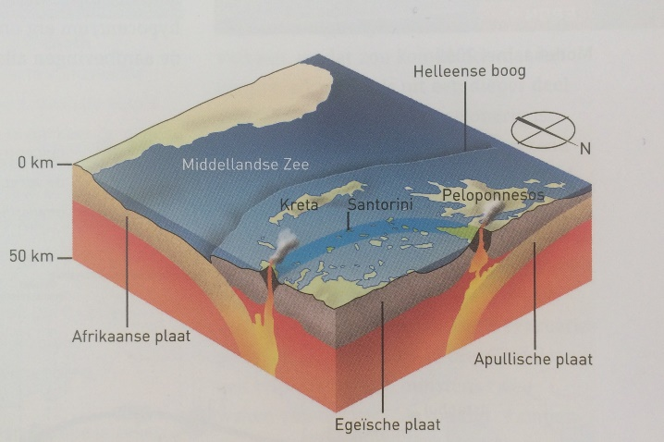
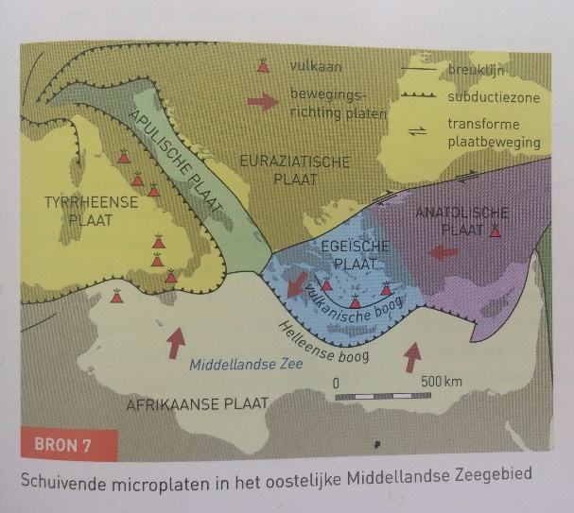

3.3: Een onrustig gebied
De kans op aardbevingen is het grootst in het oostelijk deel > Italië, Griekenland, Turkije => Afrika maakt een draaiende beweging naar het oosten bij de beweging naar Europa, de spanning in de vele microplaten wordt zo continu opgebouwd in de ingewikkelde breuksystemen. Hoe langer deze spanning zich opbouwt, hoe krachtiger de aardbeving uiteindelijk zal zijn.
> in Italië en Griekenland worden de meeste aardbevingen veroorzaakt door subductie, ligt het hypocentrum erg ondiep (gevaarlijker) en zijn er soms zware naschokken (= niet alle spanning is verdwenen en nieuwe breuken zijn ontstaan.
> In Turkije worden de zwaarste aardbevingen veroorzaakt door een transforme plaatbeweging van de Anatolische plaat langs de Euraziatische plaat.
De gevolgen van natuurrampen kunnen worden verkleind met goed hazard management => gebouwen schokproef maken of verstevigen.
∆ in Italië zijn veel monumenten die zijn minder makkelijk te verstevigen
De vulkanen in het Middellandse Zeegbied worden eigenlijk allemaal veroorzaakt door subductie en het zijn bijna allemaal explosieve stratovulkanen. De Etna, de Vesuvius en de Eolische eilanden zijn allemaal actieve vulkanen, maar er zijn onderling grote verschillen in werking en explosiviteit > door een wisselende chemische samenstelling vh magma (daar gaat men vanuit) => het magma bij de Etna is afkomstig uit een dieper deel van de mantel en is dus minder stroperig. De Etna is dus eigenlijk een effusieve schildvulkaan. Het is opmerkelijk dat in Italië er veel mensen in de buurt van deze gevaarlijke vulkanen wonen. Rampendeskundige zeggen dat de Italiaanse overheid voor betere voorlichtingen en training moet zorgen.
3.4: Klimaat en vegetatie rond de Middellandse Zee
Cs-klimaat met neerslag die een hoge intensiteit en een grote variabiliteit heeft en waar het neerslag verschil binnen landen (= grote verschillen per jaar) en het verschil tussen landen erg groot is. (blz 48)
De geofactoren klimaat en ondergrond eisen van de begroeiing een enorme veerkracht, op veel plaatsen is er geen verweringslaag en zakt het regenwater door spleten en scheuren de grond in.
> kleine naaldvormige / leerachtige bladeren > de verdamping blijft beperkt in droge perioden
> stekels houden dieren zoals schapen en geiten weg
> brandbestendigheid
Mediterrane vegetatie = lage struiken en bomen, cactussen en palmen (zuiden), zomergroene loofbossen (N-Sp), naaldbossen (berggebieden), steppeachtige begroeiing (hoogvlakten).
De grond is niet gemakkelijke te bewerken in het Middellandse Zeegebied => de bodems zijn ondiep en stenig. Op veel plaatsen liggen sedimentpakketten die bestaan uit niet versteende klei- of zandlagen en op hellingen ligt het materiaal volledig los > als het regent spoelt het materiaal weg en zo worden er diepe geulen gevormd, vegetatie kan er nauwelijks wortelen. (badlands)
=> er komt ook heel hard kalksteen voor, waar allemaal scheuren en spleten in zitten (karstverschijnselen) waardoor het regenwater diep de grond in zakt => een woestijnachtige situatie.
De rivieren weerspiegelen de gecombineerde effecten van de geofactoren klimaat en ondergrond => zomer droog, winter nat, geel/bruin/wit kleurig rivierwater door losgekomen sediment, geringe getijdenverschil (=delta’s)
3.5: De invloed van de bewoners op het Middellandse Zeegebied
traditionele landbouw (verandert door moderne ontwikkelingen)
problemen:
- Het Middellandse Zeegebied is een reliëfrijk gebied en het bedrijven van landbouw op een helling gaat niet zomaar -> aanleg van terrassen => bodemerosie wordt voorkomen (= bij de kustvlaktes had men last van ziektes en overstromingen, een helling is makkelijker te verdedigen)
- Het Middellands Zeegebied heeft droge zomers: planten van soorten die tegen de droogte kunnen, met bijvoorbeeld lange wortels > olijfbomen, wijnranken & amandelbomen. Optimaal gebruik maken van het regenseizoen > wintertarwe. Of gewassen beregenen met irrigatiesystemen.
∆ de waterbalans is in sommige gebieden uit evenwicht geraakt.
- Het Middellands Zeegebied kent een lage begroeiingsdichtheid = extensieve veeteelt en transhumance systeem (= in de winter wordt er op lager gelegen gebieden gegraasd en in de zomer op hoger gelegen gebieden).
Modernisering kwam pas later op gang in het Middellands Zg => migratiegolf naar Noord-Europa. Door de toetreding tot de EU is het gebied verder ontwikkelt > aanleg wegen, ondersteuning platteland met EU-geld en subsidies om de boeren te stimuleren (productie ↑) en te beschermen tegen concurrentie => meer grootschalige akker en tuinbouwgebieden (ipv kleine boerenbedrijven).
De toekomst: de landbouw subsidie zal worden afgebouwd => forse vermindering van de agrarische producten. Boeren zullen hun producten moeten afstemmen op de vraag (= markgerichtproduceren). De boeren kunnen nog wel subsidie ontvangen als zijn schoner en duurzamer produceren.
De sociaaleconomische situatie: slechter dan in Noordwest-Europa, een groot deel vd beroepsbevolking werkt in de landbouw. Het massatoerisme heeft voor een groei van de welvaart en werkgelegenheid buiten de landbouw gezorgd.
3.6: landdegradatie rond de Middellandse Zee.
De draagkracht vh Middellands ZG is afgenomen door natuurlijke & menselijke factoren.
Vroeger landdegradatie door: hoge regenintensiteit, reliëf, instabiele ondergrond.
Nu landdegradatie door: moderne ontwikkelingen => duurzaam water- en landgebruik wordt belangrijker. ∆ er is vaak een lange periode tussen de schadelijke ingreep en het moment dat het probleem zichtbaar wordt.
Er is weinig sprake van bodemerosie, omdat hier alleen sprake van is als de bovenste humuslaag verdwijnt -> is toch al dun.
Erosie door afstromend water en wind. Ook hebben bulldozers de vruchtbare humuslaag weggeschoven, bij het egaliseren van de grond. Bulldozers zorgde ook voor steile en instabiele hellingen bij het aanleggen van vlakke percelen (?) en door het samen persen van de grond (verdichten) is de infiltratie van regenwater afgenomen.
Aardverschuivingen & modderstromen (milieurampen) als er teveel regenwater in de grond zakt en de onderkant afgesloten is door een ondoordringbare kleilaag > door het verdwijnen van begroeiing & afscheidingen en de overbegrazing neemt de kans op deze processen toe. (de EU stimuleert de boeren om de productie te verhogen).
Problemen met het grondwater: er is een onregelmatig neerslagregiem (veel in winter > zakt niet in de grond), onzorgvuldige irrigatie vanwege gunstige subsidieregelingen voor de irrigatie => verzilting (?). MAAR het is wel weer mogelijk grondwater uit diepe waterreservoirs te halen (techniek/modernisering). Daarnaast neemt het aantal en de omvang van bosbranden toe => grootschalige bosbouw > door leegloop van het platteland, criminele grondspeculatie en het EU-beleid (= stimuleert herbossing -> veel boeren platen de snelgroeiende eucalyptusbomen = verbruiken veel water en zijn brandbaar)

